TP4 Final APPLICATION DE CHAT

Corentin Dervieux, Louis Barillon, Mayel Pèllé

Contents
TP4 Final APPLICATION DE CHAT 1
Corentin Dervieux, Louis Barillon, Mayel Pèllé 1
Exercice 1 Implémentation 2
1. Analyse du fichier chat_client.py 2
2. KafkaConsumer 2
3. Implémentation de la commande join 3
4. Implémentation de la commande part 4
5. Implémentation de la commande msg 4
6. Ajout de la commande active 5

Exercice 1 Implémentation

Analyse du fichier chat_client.py

KafkaConsumer

Doc : https://kafka-python.readthedocs.io/en/master/apidoc/KafkaConsumer.html
- Méthode subscribe :
Permet de s’abonner à une liste de topics ou à un une série de topic en fonction d’une regex.
- Méthode subscription :
Donne les topics auquel on est abonné.

Implémentation de la commande join
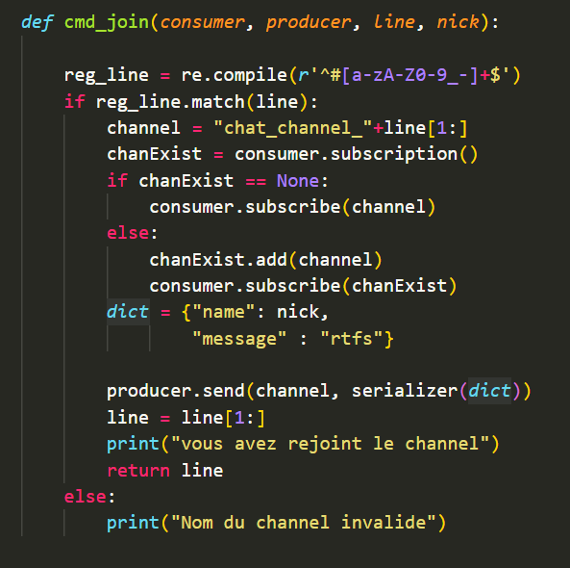

Implémentation de la commande part
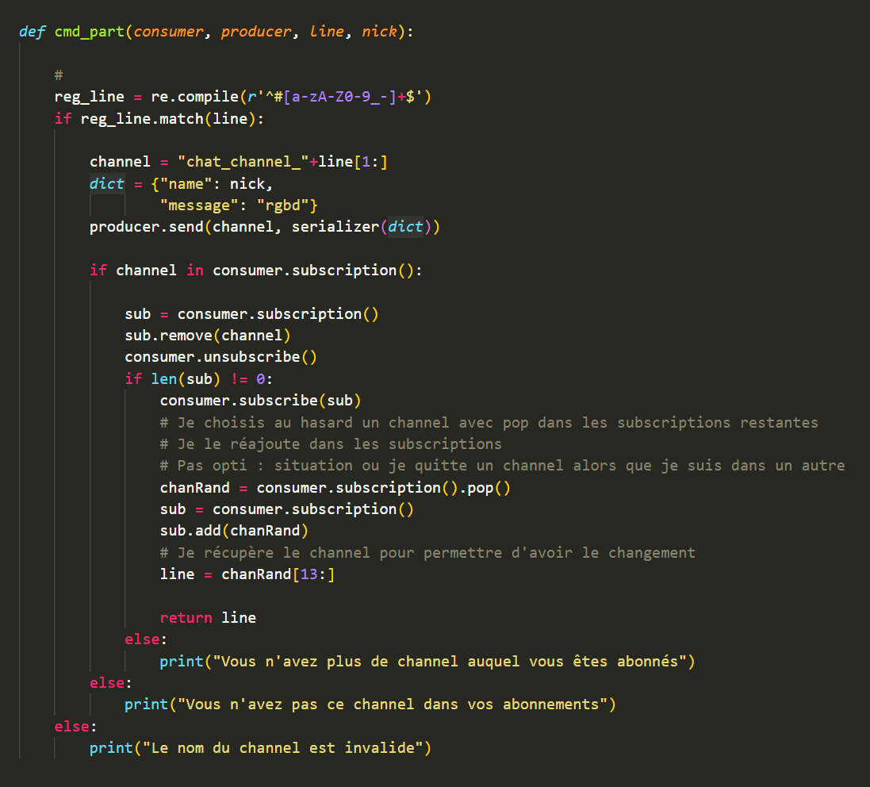

Implémentation de la commande msg
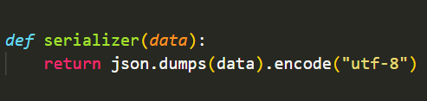
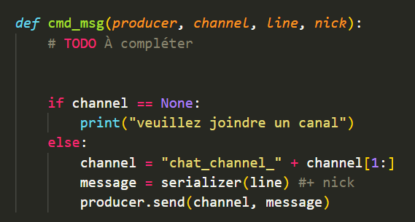

Ajout de la commande active
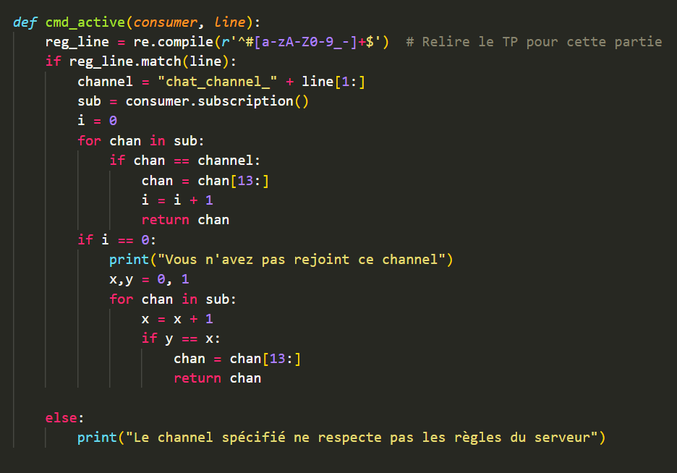

Exercice 2 Message de connexion

Pour répondre aux questions suivantes, on a créé des dictionnaires qui nous permettent d’envoyer des commandes via nos messages.

Quand l’utilisateur rejoint un salon
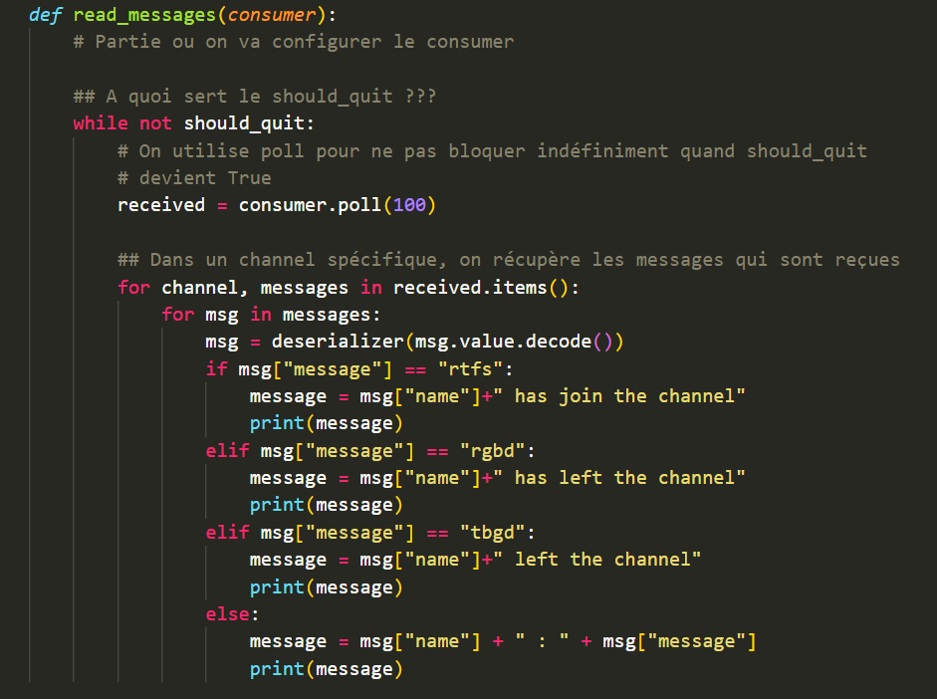

Quand l’utilisateur quitte un salon
Cf ci-dessus

Cas où l’utilisateur quitte l’application
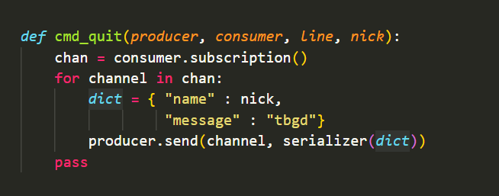
Cf ci-dessus

